ICS

DB43
湖南省地方标准
DB43/T—2017

茄果类蔬菜烟草花叶病毒病综合防控技术规程
Regulations for Integrated Prevention and Control Technology of the Solanaceous Vegetable Tobacco Mosaic Diseases

2020- - 发布
2020- - 实施
湖南省质量技术监督局 发布
目 次
前 言 2
茄果类蔬菜烟草花叶病毒病综合防控技术规程 1
1 范围 1
2 规范性引用文件 1
3 术语和定义 1
3.1 烟草花叶病毒病Tobacco Mosaic Virus Disease 1
3.2 茄果类蔬菜 Solanaceous Vegetables 1
3.3 综合防控技术 Integrated Prevention and Control Technology 1
4 发生流行规律 1
5病害诊断 2
5.1 发病症状 2
5.2 分子生物学检测 2
6 防治原则 2
7 防治方法 2
7.1 农业防治 2
7.1.1 种子的选取及消毒 2
7.1.2 田间卫生 2
7.1.3 合理轮作 2
7.1.4 肥水管理 2
7.2 生物防治 3
7.3 化学药剂防治 3
8 加强病害测报，实行统防统治 3
9 建立防控档案 3
附 录 A 4
附 录 B 5
附 录 C 7
附 录 D 8
附 录 E 9

前 言
本标准按照GB/T 1.1—2009给出的规则起草。
请注意本文件的某些内容可能涉及专利。本文件的发布机构不承担识别这些专利的责任。
本标准由湖南省植物保护研究所提出。
本标准由湖南省农业标准化技术委员会归口。
本标准起草单位：湖南省植物保护研究所。
本标准主要起草人：刘勇、张德泳、彭静、高阳、张卓、张松柏、孙淑娥、谢钢、彭谦泽
茄果类蔬菜烟草花叶病毒病综合防控技术规程

1 范围
本规范规定了茄果类蔬菜烟草花叶病毒病的术语和定义、发病症状、防治原则、防治方法、加强病害测报、实行统防统治、建立防治档案等技术要求。
本规范适用于番茄、辣椒等茄果类蔬菜上由烟草花叶病毒（Tobacco mosaic virus，TMV）侵染引起的烟草花叶病毒病的综合防控。

2 规范性引用文件
下列文件对于本文件的应用是必不可少的。凡是注日期的引用文件，仅所注日期的版本适用于本文件。凡是不注日期的引用文件，其最新版本（包括所有的修改单）适用于本文件。
GB 4285 农药安全使用标准
GB/T 8321 农药合理使用准则
NY/T 1276 农药安全使用规范 总则

3 术语和定义
下列术语和定义适用于本文件。

3.1 烟草花叶病毒病 Tobacco Mosaic Virus Disease
是指由烟草花叶病毒（Tobacco mosaic virus，TMV）引起的一类严重危害植物的病毒病，TMV属于帚状病毒科（Virgaviridae）烟草花叶病毒属（Tobamovirus）。自然条件下，通过田间各种农事操作过程中的机械摩擦汁液传播。

3.2 茄果类蔬菜 Solanaceous Vegetables
茄果类蔬菜主要包括番茄、辣椒等蔬菜。

3.3 综合防控技术 Integrated Prevention and Control Technology
综合防控是基于“预防为主、综合防治”为基础，保证农业生产、农产品质量和农业生态环境安全的前提下，以减少农药使用为目的，采用生物防治、物理防治和科学用药等资源节约型、环境友好型技术来控制农作物病虫害的植物保护措施。

4 发生流行规律
自然条件下，病毒随着感病植株汁液在农事操作中的机械损伤过程中进行传播。在茄果类蔬菜生产中进行植株打枝修整、除草、采果等农事活动中，病健叶轻微摩擦造成微伤口，病毒即可侵入，不从大伤口和自然孔口侵入。TMV能在多种植物上越冬。初侵染源为带病残体和其它寄主植物，另外未充分腐熟的带毒肥料也可引致初侵染。不卫生栽培是造成流行的重要原因，在病、健株间往来触摸，施用未腐熟有机肥，培带有病毒的土壤都可加重病毒传染。土壤板结，气候干旱，田间线虫为害较重的地块发病重。

5病害诊断

5.1 发病症状
茄果类蔬菜感染烟草花叶病毒后，嫩叶出现叶片侧脉及支脉组织出现半透明等明脉症状；随后叶片出现厚度不均匀、斑点，呈现出黄绿相间的不同区域，重病的叶片出现大面积的褐色坏死斑，叶片形状扭曲、皱缩、边缘向内弯曲，重病植株植株严重矮化甚至死亡。症状特征详见附录A。

5.2 分子生物学检测
采用TRIzol发提取植株叶片总RNA，反转录合成cDNA，通过特异性PCR扩增获得目的片段，凝胶电泳及分子测序鉴定目的片段的大小及准确性。扩增片段与阳性对照样品比对一直，表明植物叶片中携带该病毒，具体方法和检测结果见附录B。

6 防治原则
根据烟草花叶病毒的发生规律及危害特点，以“预防为主，综合防治”为指导思想，从农田生态系统整体出发，保护生物多样性，合理管理生产环境，减少病毒病原来源，防治方法结合农业防治、物理防治、生物防治和化学防治，其中化学防治选用高效、易降解、低毒化学农药，尽量减少化学农药的使用。

7 防治方法

7.1 农业防治

7.1.1 种子的选取及消毒
根据本地生态特点和不同审定品种特性，选择抗病或耐病主栽品种。
茄果类蔬菜种子播种前用55℃温开水浸泡种子0.5 h左右，去除种子表明的病原菌和黏液，用10%的磷酸三钠溶液浸种0.5 h左右，捞出后用清水冲洗3次后播种。

7.1.2 田间卫生
苗床要远离菜地、人行道，育苗前需彻底清除苗床土壤中的枯枝残叶和杂草，深耕土壤30cm，同时撒上生石灰和百菌清等进行土壤消毒。保持田间清洁，清理田间杂草；及时摘除病叶，拔除病株，病叶和病株移至远离种植田的地方处理。在农事操作的过程中，尽量减少对作物的机械损伤，防止病毒病通过农事操作传播。

7.1.3 合理轮作
合理布局和轮作，对茄科蔬菜实行2-3年轮作倒茬，发病严重田间实行水旱轮作。

7.1.4 肥水管理
科学进行肥水管理，控制化学肥料的使用，在增施腐熟有机肥的基础上，科学施用氮、磷、钾肥，改良土壤的理化性质和营养情况。在作物的不同生育期喷施300倍益农光合细菌菌剂，诱导植物对病毒的抗性，促进植物健康成长，增强其对病害的抵抗力。同时也能减少化学农药施用的次数和剂量，降低农药对环境的污染。

7.2 生物防治
可选用农用微生物生防菌剂防治茄果类蔬菜烟草花叶病毒病。一般零星发病田块连续喷施2次，轻病症田块连续喷施3-4次，中度以上发病田块连续喷施5-6次，每次喷施间隔7-10天。药剂及用法见附录B。

7.3 化学药剂防治
药剂的使用应符合GB 4285和GB 8321的相关规定。病毒病的防控以预防和防控相结合的方式进行。选用高效、低毒、易降解低残留、环境友好的药剂进行防治。一般零星发病田块连续喷施2次，轻病症田块连续喷施3-4次，中度以上发病田块连续喷施5-6次，每次喷施间隔7-10天。常用药剂及用法见附录C。

8 加强病害测报，实行统防统治
根据田间定点系统调查和普查调查情况，结合气象因素分析，及时对病害发生进行预测预报，当病害达到影响经济阀值时，当地政府应注重种植户对整片作物进行科学的病虫害防治。

9 建立防控档案
在药剂防治烟草花叶病毒病过程中及时对防治效果进行监测，以评估上一时期的防控效果。具体调查内容及评估方法参见附录D和E。

附 录 A
（资料性附录）
茄果类蔬菜烟草花叶病毒病症状

茄果类蔬菜感染烟草花叶病毒后，嫩叶出现叶片侧脉及支脉组织出现半透明等明脉症状；随后叶片出现厚度不均匀、斑点，呈现出黄绿相间的不同区域，重病的叶片出现大面积的褐色坏死斑，叶片形状扭曲、皱缩、边缘向内弯曲，重病植株植株严重矮化甚至死亡。番茄感染烟草花叶病毒的典型症状见图A1，辣椒感染烟草花叶病毒的典型症状见图A2。

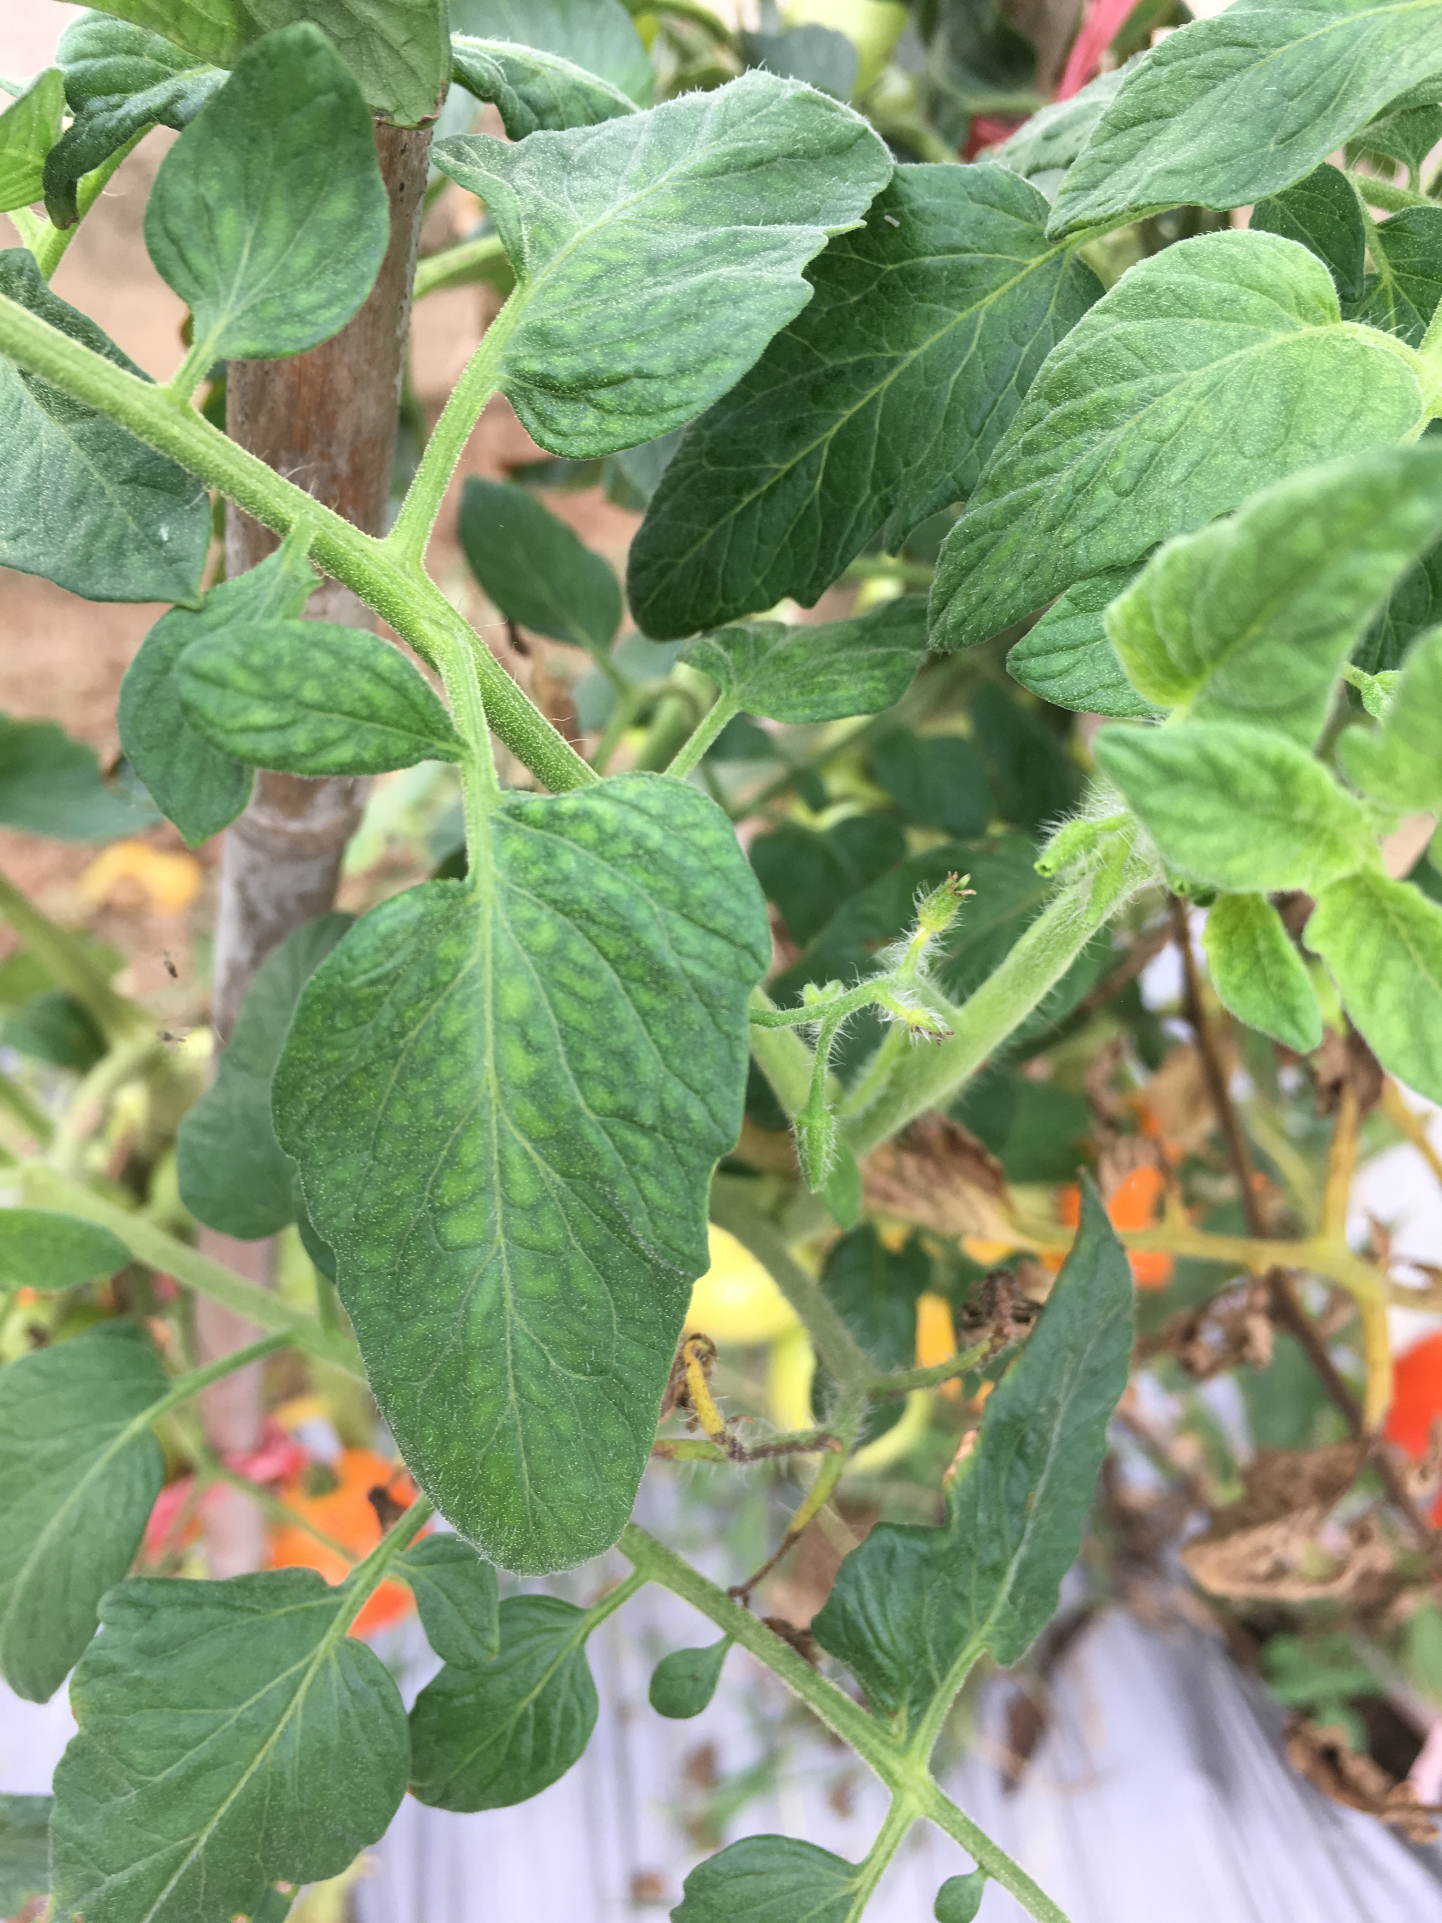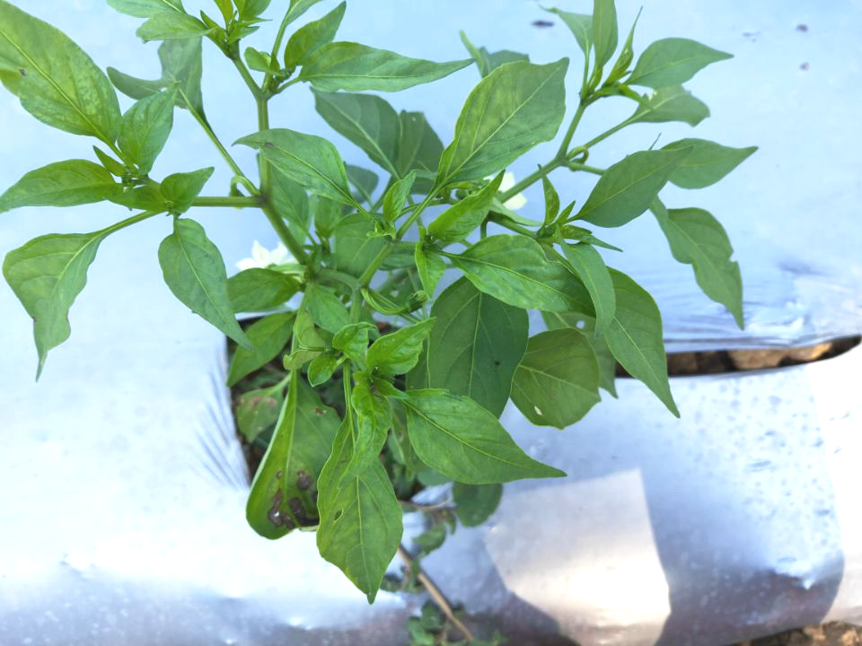
图A1 番茄感染烟草花叶病毒症状 图A2 辣椒感染烟草花叶病毒症状

附 录 B
（规范性附录）
茄果类蔬菜烟草花叶病毒分子生物学检查
1. 叶片总RNA的提取
（1）取约0.1 g叶片于2 mL RNase-free离心管，液氮速冻后于冷冻组织研磨，至样品研磨为均匀粉末。
（2）在样品解冻前，加入1 mL Trizol，充分混匀，室温静置5 min，加入0.2 mL 三氯甲烷，涡旋震荡15 s，静置1-2 min，至出现明显分层，4℃ 12000 g 离心15 min。
（3）小心吸取离心后上清液于1.5 mL RNase-free 离心管，加入等体积75%乙醇，-20℃沉淀1-2 h，4℃ 12000 g 离心10 min，弃上清。
（4）1 mL 75%乙醇重悬沉淀，-80℃长时间保存或4℃ 7500 g 离心 5 min。
（5）重复操作（4），弃上清后瞬离离心管，使管壁上的液体集中于离心管底部。
（6）移液枪小心吸出多余液体，风干5-10 min。加入50-100 μL去RNase水溶解。
（7）凝胶电泳和NanoDrop检测RNA的质量和浓度，-80℃保存备用。
2. RT-PCR扩增目的片段
（1）使用HiScript Ⅱ 1st Strand cDNA Synthesis Kit试剂盒逆转录，反应体系见下表：
表B1逆转录反应体系
试剂 | 体积（μL）
Total RNA | 1.0
10×RT Mix | 2.0
HiScript Ⅱ Enzyme Mix | 2.0
Reverse primer（10μM） | 1.0
RNase free | 定容至20
反应程序：25℃：5 min，50℃：45 min，85℃：2 min。cDNA产物直接使用或-20℃保存；
（2）引物序列
病毒 | 引物名称 | 引物序列 | 片段长度（bp）
TMV | TMV-F | ATATGGCAACGGCAGATTCG | 1153
TMV | TMV-R | GCAATGATGGAGACTGGTGTAG | 1153
（3）PCR扩增，反应体系见下表：
表B2 PCR扩增反应体系
成分 | 体积（μL）
10×ransStart Top buffer | 2.5
2.5 mM dNTP | 2.5
TransStart Top DNA Polymerase | 1.0
Forward primer（10μM） | 1.0
Reverse primer（10μM） | 1.0
cDNA 模板 | 1.0
ddH2O | 定容至 50
反应程序：94℃预变性10 min，94℃变性30 s，58℃退火30 s，72℃延伸2 min 30 s，循环30次；最后72℃延伸20 min，4℃保存。
2. PCR产物凝胶电泳检测
1%琼脂糖凝胶电泳检测，取5 μL扩增产物与2 μL SYBR Green I燃料、3 μL loading buffer混匀，点入点样孔，加入电泳缓冲液，100 V，电泳30 min。电泳结束后，凝胶成像系统观察并拍照记录。扩增片段与阳性样品大小一致，则说明植株被CMV侵染，结果见附录图B1。
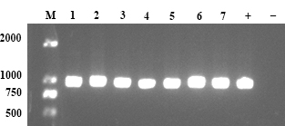
图B1 植株叶片携带TMV检测

附 录 C
（规范性附录）
药剂防治病毒病及传毒害虫一览表

表C1 药剂防治烟草花叶病毒病一览表
防治  对象 | 防治药剂 | 使用剂量 | 施用方法 | 使用次数 | 防治时期
病毒病 | 20%盐酸吗啉胍·乙酸铜可湿性粉剂 | 150 克/亩 | 喷雾 | 视病情严重情况，连续喷雾3-6次，间隔7-10 d喷一次。 | 病情指数≥5%
病毒病 | 5%氨基寡糖素可溶性水剂 | 100毫升/亩 | 喷雾 | 视病情严重情况，连续喷雾3-6次，间隔7-10 d喷一次。 | 病情指数≥5%
病毒病 | 31%寡糖·吗呱可溶性粉剂 | 40克/亩 | 喷雾 | 视病情严重情况，连续喷雾3-6次，间隔7-10 d喷一次。 | 病情指数≥5%
病毒病 | 2%香菇多糖水剂 | 40毫升/亩 | 喷雾 | 视病情严重情况，连续喷雾3-6次，间隔7-10 d喷一次。 | 病情指数≥5%

附 录 D
（资料性附录）
茄果类蔬菜烟草花叶病毒病田间调查

表D1 防治档案记录表格
日期 | 前茬作 物 | 病害发生情况 | 曾使用过防治方法防治病毒病或传毒害虫 | 当茬作 物 | 当前使用  防治方法 | 病情  指数 | 发病率（%）

_________________________________

附 录 E
（资料性附录）
烟草花叶病毒防控效果评估
E1 植株病情分级标准(以株为单位)
每块田，5点取样法，每个点选择20株以上的番茄
0级：新叶，老叶无褪绿，花叶，明脉，黄化等病毒病症；
1级：新叶出现褪绿，花叶，明脉，黄化；
3级：大量新叶出现褪绿，花叶，黄化，皱缩；
5级：整株一半以上叶片出现褪绿，黄化，花叶，皱缩；
7级：整株叶片都出现褪绿，黄化，花叶，皱缩，并伴随矮化；
9级：整株叶片严重畸形，矮化严重，甚至死亡。
E2 普查调查田间病害程度计算
病害普遍率（%）=发病株数/全田总株数
>50%为大发生；>30%-50%为严重发生；>15%-30%为发生；<15% 轻度发生。
E3 定点调查计算
发病率=发病株数/调查株数×100%
病情指数＝[Σ(各级株数×病情级数值)/(调查总株数×9)]×100%；
防治效果＝[(对照病情－处理病情)/对照病情]×100%。

_________________________________

